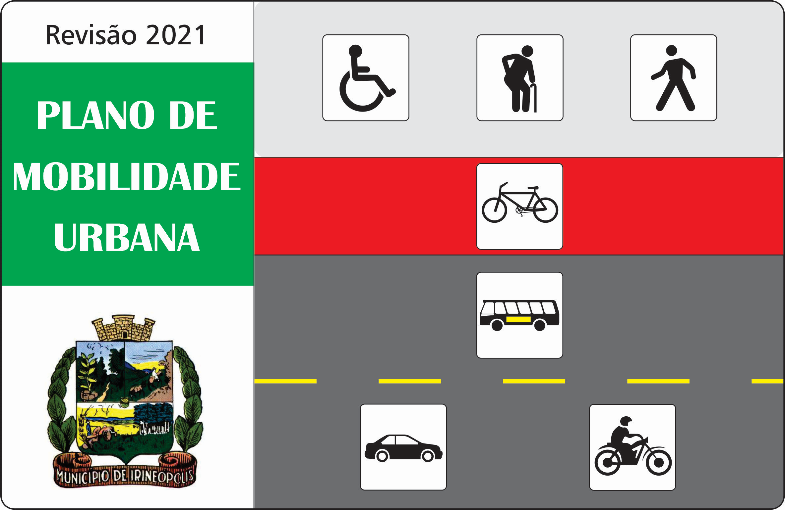

REVISÃO 2021 DO

PLANO DE MOBILIDADE URBANA

DE IRINEÓPOLIS (SC)

Capítulo 11

MOTOTÁXI E MOTOFRETE
MOTOTÁXI E MOTOFRETE

Situação Atual

Atualmente o município de Irineópolis não conta com nenhuma regulamentação para os serviços de mototáxi (transporte de passageiro com motocicleta de aluguel) e motofrete (transporte de mercadorias com motocicleta de aluguel).

Também de modo oficial ou oficioso não há conhecimento destas atividades no município, mas que certamente em breve tais atividades irão acontecer.

Proposta

Se houver a iniciativa e o interesse por parte de profissionais desta modalidade de transporte, e para que não existam problemas futuros, inclusive por falta de regulamentação, recomendamos à administração municipal que então existindo o interesse, regulamente a atividade, conforme minuta de Decreto que apresentamos no Capítulo Legislação.

